INFORME DE RESULTADOS No. 8
CAVR-MAR
2022
ÁNGELA DÁVILA: Médico Veterinario / ANTHONY COMBATT: Biólogo Marino
16 de octubre de 2022

Tabla de contenido
1. INTRODUCCIÓN 3
2. OBJETIVO 3
3. ALCANCE 3
4. RESULTADOS 5
4.1 LEVANTE DE TORTUGAS MARINAS 5
4.2 ACTIVIDADES DE RESCATE 17
4.3 ACTIVIDADES DE REHABILITACIÓN 30
4.4 ACTIVIDADES DE LIBERACION 34
4.5 ACTIVIDADES DE INVESTIGACION 35

- INTRODUCCIÓN
El Centro de Atención, Valoración y Rehabilitación de Fauna Marina – CAVR-Mar operado por el Acuario y Museo del Mar del Rodadero bajo la administración de CORPMAG de acuerdo a los términos establecidos en la Resolución 2064 de 2010 emitida por el Ministerio de Ambiente y Desarrollo Sostenible, genera importante resultados para la conservación marina principalmente de especies de mamíferos, tortugas tiburones y rayas, lo cual se incluye en el Plan de Acción Institucional 2020 – 2023 de la Corporación Autónoma Regional del Magdalena en el Programa No. 3 – Conservación se la biodiversidad y sus servicios ecosistémicos, Proyecto 3.2.1 – Atención, Valoración y Rehabilitación de Fauna Silvestre.
Actualmente se realizan programas complementarios al CAVR-MAR como lo son el avistamiento de mamíferos, el levante de neonatos de tortugas marinas, la restauración coralina, proyectos de investigación y una estrategia complementaria de conservación para la Bahía Inca Inca con el objetivo de realizar la preservación y restauración del área mediante actividades que generen resultados medibles y cuantificables.
En el presente informe, se presentan las actividades realizadas durante el periodo de septiembre 16 a octubre 15 de 2022 del contrato No. 170 de 2022. En este periodo se resaltan las actividades finales del levante de neonatos de tortugas carey y caguama, el progreso en la rehabilitación del manatí “Tasajerito”, el rescate y atención de la manatí “Magdalena” y las actividades de educación ambiental.
- OBJETIVO
Ejecutar acciones para la atención, valoración clínica, recuperación, rehabilitación, reintroducción y seguimiento de ejemplares de fauna marina con el fin de restablecer su función dentro del hábitat y al mismo tiempo favorecer la conservación de especies con algún nivel de riesgo o vulnerabilidad, así como de los ecosistemas que constituyan su entorno natural.
- ALCANCE

- Brindar la infraestructura e instalaciones necesarias para el albergue de ejemplares de fauna marina decomisados, rescatados y/o entregados voluntariamente para su posible rehabilitación y retorno a su vida silvestre.
- Hacer efectivos los protocolos de rehabilitación de fauna y las guías, directrices y formatos establecidos por el Ministerio de Ambiente y Desarrollo Sostenible detallados en los anexos 1 al 20 en la Resolución 2064 del 21 de octubre de 2010.
- Evaluar, seleccionar y monitorear los ecosistemas de las posibles áreas para reintroducción de ejemplares a la vida silvestre.
- Formular y promover la investigación para el manejo y conservación de fauna silvestre in-situ y ex-situ relacionados con el bienestar animal, aspectos biológicos, ecológicos y comportamentales con el fin de generar mejoras en los protocolos establecidos.
- Establecer un plan educativo que permita sensibilizar a las comunidades de pescadores, motoristas, sector portuario, turistas, población infantil y general respecto de los problemas que afectan a nuestra fauna silvestre.
- Realizar acercamientos estratégicos con instituciones educativas y centros de investigación para la viabilizarían y formulación de actividades complementarias que promuevan la conservación de las especies marinas y el monitoreo de ecosistemas.
Especies objeto del CAVR – Marino
Ballenas (Misticetos): Los cambios en las condiciones oceanográficas de estos grandes migrantes complica su salud y alimentación, las colisiones con embarcaciones, el consumo accidental de plástico y los parásitos intestinales son algunas de las causas más frecuentes en los varamientos de estos grandes animales.
Cetáceos (Odontocetos): Los delfines en el Caribe son víctimas de la pesca accidental, las redes utilizadas en la pesca artesanal para la búsqueda de los mismos recursos de estos mamíferos representan un riesgo que lastimosamente es difícil de evitar tanto para los animales como para la jornada de pesca donde los pescadores se ven afectados por la rotura de sus redes y los delfines a la muerte e incluso a su consumo.
Igual que en el caso de las ballenas, estos animales también se ven afectados por el tránsito de las embarcaciones, ausencia de alimentos, el plástico y los parásitos.
Manatís (Sirénidos): Estos mamíferos se encuentran presentes en ríos, ciénagas e incluso en el mar. La especie presente en el Caribe Colombiano es la Trichechus manatus que no solo ha sido afectada en accidentes durante jornadas de pesca si no al secar las ciénagas para fines de riego e incluso para el consumo humano.
Tortugas Marinas (Familia Chelonnidae): Las cuatro especies presentes en el Caribe Colombiano están siendo afectadas por el plástico, la pesca accidental, el consumo de su carne y sus huevos, así como por el tránsito de embarcaciones.
Otras especies como el Caimán Aguja (Crocodylus acutus) las aves marinas, los tiburones, rayas y algunos peces también se tendrán en cuenta como objetos de conservación en el CAVR- Marino ya que, aunque no sean tan frecuentes y su manejo y recuperación sean más complicados, en algunos casos su atención sea viable y se logren resultados exitosos.
Ecosistemas de Arrecife de Coral: Estos ecosistemas requieren una atención insitu y su rehabilitación requiere de medidas de protección que como en el caso de la bahía de Inca Inca con el uso de señalización y la educación ambiental se presentes resultados.

- RESULTADOS
Durante septiembre 16 a octubre 15 de 2022 se realizaron las actividades rutinarias del CAVR Marino para el mantenimiento de equipos e instalaciones, logrando generar bienestar para las especies atendidas desde 2021 como lo son las tortugas en levante Carey y Caguama, el manatí Tasajerito y las recibidas en 2022.
  - LEVANTE DE TORTUGAS MARINAS

- Neonatos de Tortugas Caguamo 2021 (Caretta caretta)
Durante este periodo se liberaron todos los ejemplares restantes de tortugas caguamo que teníamos de en proceso de levante del año pasado.
- Neonatos de Tortuga Carey (Eretmochelys imbricata)
Las tortugas carey a comparación de las tortugas caguamo son muy agresivas por lo tanto en cada tanque se tienen entre 5 y 6 ejemplares. A la fecha el proyecto de levante de neonatos cuenta con 16 ejemplares de la especie Eretmochelys imbricata (Figura 1).
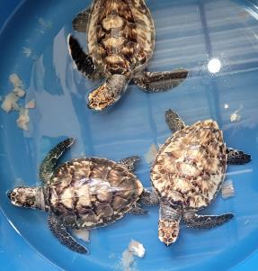
Figura 1. Tortugas carey en proceso de levante.

 | FECHA MUERTE |  |  |  |  |  |  | CAUSA | DISPOSICION FINAL
 | DIA | MES | AÑO | CANTIDAD | LCC | ACC | PESO gr | CAUSA | DISPOSICION FINAL
CAREY | 14 | septiembre | 2022 | 1 | 11,3 | 9 | 120 | INAPETENCIA | ENTERRADA
CAREY | 15 | septiembre | 2022 | 1 | 11,5 | 9 | 140 | INAPETENCIA | ENTERRADA
CAREY | 16 | septiembre | 2022 | 1 | 14,5 | 11,5 | 240 | INAPETENCIA | ENTERRADA
CAREY | 16 | septiembre | 2022 | 1 | 14 | 13,8 | 260 | INAPETENCIA | ENTERRADA
CAREY | 17 | septiembre | 2022 | 1 | 14 | 11 | 250 | INAPETENCIA | ENTERRADA
CAREY | 2 | octubre | 2022 | 1 | 14,3 | 12 | 260 | INAPETENCIA | ENTERRADA
CAREY | 3 | octubre | 2022 | 1 | 14 | 12 | 300 | INAPETENCIA | ENTERRADA
CAREY | 8 | octubre | 2022 | 1 | 14 | 13 | 327 | INAPETENCIA | ENTERRADA
CAREY | 9 | octubre | 2022 | 1 | 14 | 12,2 | 258 | INAPETENCIA | ENTERRADA
Tabla 1. Decesos de tortugas carey.
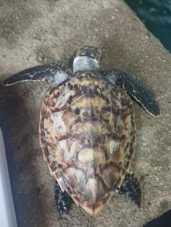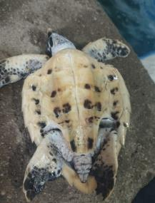
Figura 2. Tortugas carey sin vida por inapetencia.
- NEONATOS AREA DE DON DIEGO 2022
En las instalaciones del CAVR se recibieron en total 328 neonatos de tortuga caguamo, de las cuales un importante número presentaron inapetencia por varios días, resultando en la muerte. Se sospecha que tuvo una malformación de los órganos internos lo cual puede darse por causas ambientales que se reflejan en el desarrollo embrionario de las tortugas. Actualmente se mantienen con vida 177 tortugas en buen estado de salud.
A las tortugas que presentaban diferentes lesiones alrededor del cuerpo y en su boca, se curan dos veces al día y se suministraba alimento a través de licuado 3 veces al día, mezclándolo con emulsión de Scott y complejo B. Adicionalmente se suministraron gotas homeopáticas, para estimular su sistema inmune y sistema digestivo y se les suministro antibióticos como sulfas y ciprofloxacino.
 | FECHA MUERTE |  |  |  |  |  |  | CAUSA | DISPOSICION FINAL | FECHA INGRESO
 | DIA | MES | AÑO | CANTIDAD | LCC | ACC | PESO gr | CAUSA | DISPOSICION FINAL | DIA | MES | AÑO | CANTIDAD NEONATO RECIBIDOS
NEONATOS RECIBOS |  |  |  |  |  |  |  |  |  |  |  | 2022 | 328
Caguamo | 7 | septiembre | 2022 | 1 | 5 | 4,6 | 23 | INFECCION ALETA | ENTERRADA | 22 | Agosto | 2022 | 327
Caguamo | 10 | septiembre | 2022 | 72 | 4 | 3,6 | 17 | FALLO ELECTRICIDAD | ENTERRADA | 8 | septiembre | 2022 | 255
Caguamo | 21 | septiembre | 2022 | 1 | 5,5 | 5,2 | 19 | POSIBLE MALFORMACION DE ORGANOS INTERNOS | ENTERRADA | 21 | Agosto | 2022 | 254
Caguamo | 22 | septiembre | 2022 | 1 | 5,1 | 4,9 | 21 | POSIBLE MALFORMACION DE ORGANOS INTERNOS | ENTERRADA | 21 | Agosto | 2022 | 253
Caguamo | 23 | septiembre | 2022 | 1 | 5 | 4,8 | 19 | POSIBLE MALFORMACION DE ORGANOS INTERNOS | ENTERRADA | 21 | Agosto | 2022 | 252
Caguamo | 23 | septiembre | 2022 | 1 | 5,2 | 4,7 | 20 | POSIBLE MALFORMACION DE ORGANOS INTERNOS | ENTERRADA | 21 | Agosto | 2022 | 251
Caguamo | 24 | septiembre | 2022 | 1 | 5,5 | 5,2 | 24 | POSIBLE MALFORMACION DE ORGANOS INTERNOS | ENTERRADA | 21 | Agosto | 2022 | 250
Caguamo | 24 | septiembre | 2022 | 1 | 5,3 | 5,2 | 25 | POSIBLE MALFORMACION DE ORGANOS INTERNOS | ENTERRADA | 21 | Agosto | 2022 | 249
Caguamo | 24 | septiembre | 2022 | 1 | 4,9 | 4,6 | 21 | POSIBLE MALFORMACION DE ORGANOS INTERNOS | ENTERRADA | 21 | Agosto | 2022 | 248
Caguamo | 24 | septiembre | 2022 | 1 | 5,3 | 5,2 | 22 | POSIBLE MALFORMACION DE ORGANOS INTERNOS | ENTERRADA | 21 | Agosto | 2022 | 247
Caguamo | 24 | septiembre | 2022 | 1 | 5,4 | 5,4 | 22 | POSIBLE MALFORMACION DE ORGANOS INTERNOS | ENTERRADA | 21 | Agosto | 2022 | 246
Caguamo | 24 | septiembre | 2022 | 1 | 5,3 | 5,1 | 23 | POSIBLE MALFORMACION DE ORGANOS INTERNOS | ENTERRADA | 21 | Agosto | 2022 | 245
Caguamo | 24 | septiembre | 2022 | 1 | 5,3 | 4,8 | 22 | POSIBLE MALFORMACION DE ORGANOS INTERNOS | ENTERRADA | 21 | Agosto | 2022 | 244
Caguamo | 24 | septiembre | 2022 | 1 | 5,5 | 5,2 | 24 | POSIBLE MALFORMACION DE ORGANOS INTERNOS | ENTERRADA | 21 | Agosto | 2022 | 243
Caguamo | 24 | septiembre | 2022 | 1 | 5,3 | 5,1 | 22 | POSIBLE MALFORMACION DE ORGANOS INTERNOS | ENTERRADA | 21 | Agosto | 2022 | 242
Caguamo | 26 | septiembre | 2022 | 1 | 5,5 | 5,1 | 26 | POSIBLE MALFORMACION DE ORGANOS INTERNOS | ENTERRADA | 21 | Agosto | 2022 | 241
Caguamo | 26 | septiembre | 2022 | 1 | 5,1 | 5 | 22 | POSIBLE MALFORMACION DE ORGANOS INTERNOS | ENTERRADA | 21 | Agosto | 2022 | 240
Caguamo | 26 | septiembre | 2022 | 1 | 5,1 | 5 | 23 | POSIBLE MALFORMACION DE ORGANOS INTERNOS | ENTERRADA | 21 | Agosto | 2022 | 239
Caguamo | 26 | septiembre | 2022 | 1 | 4,9 | 4,8 | 21 | POSIBLE MALFORMACION DE ORGANOS INTERNOS | ENTERRADA | 21 | Agosto | 2022 | 238
Caguamo | 27 | septiembre | 2022 | 1 | 5,1 | 5 | 22 | POSIBLE MALFORMACION DE ORGANOS INTERNOS | ENTERRADA | 21 | Agosto | 2022 | 237
Caguamo | 27 | septiembre | 2022 | 1 | 5 | 4,8 | 24 | POSIBLE MALFORMACION DE ORGANOS INTERNOS | ENTERRADA | 21 | Agosto | 2022 | 236
Caguamo | 28 | septiembre | 2022 | 1 | 5,2 | 5 | 23 | POSIBLE MALFORMACION DE ORGANOS INTERNOS | ENTERRADA | 21 | Agosto | 2022 | 235
Caguamo | 28 | septiembre | 2022 | 1 | 6 | 5,2 | 26 | POSIBLE MALFORMACION DE ORGANOS INTERNOS | ENTERRADA | 21 | Agosto | 2022 | 234
Caguamo | 28 | septiembre | 2022 | 1 | 5,5 | 5,3 | 24 | POSIBLE MALFORMACION DE ORGANOS INTERNOS | ENTERRADA | 21 | Agosto | 2022 | 233
Caguamo | 28 | septiembre | 2022 | 1 | 5,4 | 5,1 | 22 | POSIBLE MALFORMACION DE ORGANOS INTERNOS | ENTERRADA | 21 | Agosto | 2022 | 232
Caguamo | 28 | septiembre | 2022 | 1 | 5 | 4,8 | 20 | POSIBLE MALFORMACION DE ORGANOS INTERNOS | ENTERRADA | 21 | Agosto | 2022 | 231
caguamo | 28 | septiembre | 2022 | 1 | 5,2 | 5 | 22 | POSIBLE MALFORMACION DE ORGANOS INTERNOS | ENTERRADA | 21 | Agosto | 2022 | 230
caguamo | 29 | septiembre | 2022 | 1 | 5,3 | 5 | 24 | POSIBLE MALFORMACION DE ORGANOS INTERNOS | ENTERRADA | 21 | Agosto | 2022 | 229
caguamo | 29 | septiembre | 2022 | 1 | 5 | 4,8 | 20 | POSIBLE MALFORMACION DE ORGANOS INTERNOS | ENTERRADA | 21 | Agosto | 2022 | 228
caguamo | 29 | septiembre | 2022 | 1 | 5,1 | 5 | 21 | POSIBLE MALFORMACION DE ORGANOS INTERNOS | ENTERRADA | 21 | Agosto | 2022 | 227
caguamo | 29 | septiembre | 2022 | 1 | 5,3 | 5,1 | 22 | POSIBLE MALFORMACION DE ORGANOS INTERNOS | ENTERRADA | 21 | Agosto | 2022 | 226
caguamo | 29 | septiembre | 2022 | 1 | 5,2 | 4,9 | 22 | POSIBLE MALFORMACION DE ORGANOS INTERNOS | ENTERRADA | 21 | Agosto | 2022 | 225
caguamo | 30 | septiembre | 2022 | 1 | 5,4 | 5,2 | 23 | POSIBLE MALFORMACION DE ORGANOS INTERNOS | ENTERRADA | 21 | Agosto | 2022 | 224
caguamo | 30 | septiembre | 2022 | 1 | 5,2 | 5 | 22 | POSIBLE MALFORMACION DE ORGANOS INTERNOS | ENTERRADA | 5 | julio | 2022 | 223
caguamo | 30 | septiembre | 2022 | 1 | 5 | 4,8 | 21 | POSIBLE MALFORMACION DE ORGANOS INTERNOS | ENTERRADA | 5 | julio | 2022 | 222
caguamo | 30 | septiembre | 2022 | 1 | 4,7 | 4,5 | 20 | POSIBLE MALFORMACION DE ORGANOS INTERNOS | ENTERRADA | 5 | julio | 2022 | 221
caguamo | 30 | septiembre | 2022 | 1 | 5,5 | 5,1 | 21 | POSIBLE MALFORMACION DE ORGANOS INTERNOS | ENTERRADA | 5 | julio | 2022 | 220
caguamo | 30 | septiembre | 2022 | 1 | 5,5 | 5,3 | 22 | POSIBLE MALFORMACION DE ORGANOS INTERNOS | ENTERRADA | 5 | julio | 2022 | 219
caguamo | 30 | septiembre | 2022 | 1 | 6 | 5,7 | 22 | POSIBLE MALFORMACION DE ORGANOS INTERNOS | ENTERRADA | 5 | julio | 2022 | 218
caguamo | 30 | septiembre | 2022 | 1 | 5,3 | 5,2 | 22 | POSIBLE MALFORMACION DE ORGANOS INTERNOS | ENTERRADA | 21 | Agosto | 2022 | 217
caguamo | 1 | octubre | 2022 | 1 | 5 | 4,8 | 20 | POSIBLE MALFORMACION DE ORGANOS INTERNOS | ENTERRADA | 21 | Agosto | 2022 | 216
caguamo | 1 | octubre | 2022 | 1 | 5,7 | 5,4 | 26 | POSIBLE MALFORMACION DE ORGANOS INTERNOS | ENTERRADA | 21 | Agosto | 2022 | 215
caguamo | 1 | octubre | 2022 | 1 | 5,3 | 5,1 | 21 | POSIBLE MALFORMACION DE ORGANOS INTERNOS | ENTERRADA | 21 | Agosto | 2022 | 214
caguamo | 1 | octubre | 2022 | 1 | 5 | 4,9 | 22 | POSIBLE MALFORMACION DE ORGANOS INTERNOS | ENTERRADA | 21 | Agosto | 2022 | 213
caguamo | 1 | octubre | 2022 | 1 | 5,2 | 4,8 | 23 | POSIBLE MALFORMACION DE ORGANOS INTERNOS | ENTERRADA | 21 | Agosto | 2022 | 212
caguamo | 1 | octubre | 2022 | 1 | 6,1 | 5,4 | 27 | POSIBLE MALFORMACION DE ORGANOS INTERNOS | ENTERRADA | 21 | Agosto | 2022 | 211
caguamo | 2 | octubre | 2022 | 1 | 5,9 | 5,7 | 25 | POSIBLE MALFORMACION DE ORGANOS INTERNOS | ENTERRADA | 21 | Agosto | 2022 | 210
caguamo | 2 | octubre | 2022 | 1 | 5,7 | 5,4 | 26 | POSIBLE MALFORMACION DE ORGANOS INTERNOS | ENTERRADA | 21 | Agosto | 2022 | 209
caguamo | 2 | octubre | 2022 | 1 | 5,9 | 5,4 | 27 | POSIBLE MALFORMACION DE ORGANOS INTERNOS | ENTERRADA | 21 | Agosto | 2022 | 208
caguamo | 2 | octubre | 2022 | 1 | 5 | 4,8 | 23 | POSIBLE MALFORMACION DE ORGANOS INTERNOS | ENTERRADA | 21 | Agosto | 2022 | 207
caguamo | 2 | octubre | 2022 | 1 | 5,6 | 5,3 | 24 | POSIBLE MALFORMACION DE ORGANOS INTERNOS | ENTERRADA | 21 | Agosto | 2022 | 206
caguamo | 2 | octubre | 2022 | 1 | 5,5 | 5,3 | 22 | POSIBLE MALFORMACION DE ORGANOS INTERNOS | ENTERRADA | 21 | Agosto | 2022 | 205
caguamo | 2 | octubre | 2022 | 1 | 5,7 | 5,5 | 25 | POSIBLE MALFORMACION DE ORGANOS INTERNOS | ENTERRADA | 21 | Agosto | 2022 | 204
caguamo | 3 | octubre | 2022 | 1 | 5,7 | 5,4 | 24 | POSIBLE MALFORMACION DE ORGANOS INTERNOS | ENTERRADA | 21 | Agosto | 2022 | 203
caguamo | 3 | octubre | 2022 | 1 | 5,3 | 5 | 21 | POSIBLE MALFORMACION DE ORGANOS INTERNOS | ENTERRADA | 21 | Agosto | 2022 | 202
caguamo | 3 | octubre | 2022 | 1 | 5,5 | 5,4 | 23 | POSIBLE MALFORMACION DE ORGANOS INTERNOS | ENTERRADA | 21 | Agosto | 2022 | 201
caguamo | 3 | octubre | 2022 | 1 | 5,7 | 5,4 | 26 | POSIBLE MALFORMACION DE ORGANOS INTERNOS | ENTERRADA | 21 | Agosto | 2022 | 200
caguamo | 3 | octubre | 2022 | 1 | 5,7 | 5,5 | 20 | POSIBLE MALFORMACION DE ORGANOS INTERNOS | ENTERRADA | 21 | Agosto | 2022 | 199
caguamo | 3 | octubre | 2022 | 1 | 5,6 | 5,3 | 20 | POSIBLE MALFORMACION DE ORGANOS INTERNOS | ENTERRADA | 21 | Agosto | 2022 | 198
caguamo | 4 | octubre | 2022 | 1 | 6 | 5,3 | 24 | POSIBLE MALFORMACION DE ORGANOS INTERNOS | ENTERRADA | 21 | Agosto | 2022 | 197
caguamo | 4 | octubre | 2022 | 1 | 6 | 5,4 | 24 | POSIBLE MALFORMACION DE ORGANOS INTERNOS | ENTERRADA | 21 | Agosto | 2022 | 196
caguamo | 4 | octubre | 2022 | 1 | 6 | 5,4 | 24 | POSIBLE MALFORMACION DE ORGANOS INTERNOS | ENTERRADA | 21 | Agosto | 2022 | 195
caguamo | 4 | octubre | 2022 | 1 | 5,5 | 5,3 | 26 | POSIBLE MALFORMACION DE ORGANOS INTERNOS | ENTERRADA | 21 | Agosto | 2022 | 194
caguamo | 4 | octubre | 2022 | 1 | 5,3 | 5 | 25 | POSIBLE MALFORMACION DE ORGANOS INTERNOS | ENTERRADA | 21 | Agosto | 2022 | 193
caguamo | 4 | octubre | 2022 | 1 | 5,4 | 5 | 21 | POSIBLE MALFORMACION DE ORGANOS INTERNOS | ENTERRADA | 21 | Agosto | 2022 | 192
caguamo | 5 | octubre | 2022 | 1 | 6 | 5,8 | 27 | POSIBLE MALFORMACION DE ORGANOS INTERNOS | ENTERRADA | 21 | Agosto | 2022 | 191
caguamo | 5 | octubre | 2022 | 1 | 6 | 5,8 | 27 | POSIBLE MALFORMACION DE ORGANOS INTERNOS | ENTERRADA | 21 | Agosto | 2022 | 190
caguamo | 5 | octubre | 2022 | 1 | 5,5 | 5,1 | 22 | POSIBLE MALFORMACION DE ORGANOS INTERNOS | ENTERRADA | 21 | Agosto | 2022 | 189
caguamo | 6 | octubre | 2022 | 1 | 5,9 | 5,6 | 31 | POSIBLE MALFORMACION DE ORGANOS INTERNOS | ENTERRADA | 21 | Agosto | 2022 | 188
caguamo | 6 | octubre | 2022 | 1 | 5,8 | 5,2 | 24 | POSIBLE MALFORMACION DE ORGANOS INTERNOS | ENTERRADA | 21 | Agosto | 2022 | 187
caguamo | 6 | octubre | 2022 | 1 | 5,7 | 5,4 | 24 | POSIBLE MALFORMACION DE ORGANOS INTERNOS | ENTERRADA | 21 | Agosto | 2022 | 186
caguamo | 6 | octubre | 2022 | 1 | 5,4 | 5,1 | 22 | POSIBLE MALFORMACION DE ORGANOS INTERNOS | ENTERRADA | 21 | Agosto | 2022 | 185
caguamo | 6 | octubre | 2022 | 1 | 5,4 | 5,2 | 24 | POSIBLE MALFORMACION DE ORGANOS INTERNOS | ENTERRADA | 5 | julio | 2022 | 184
caguamo | 6 | octubre | 2022 | 1 | 6 | 5,7 | 28 | POSIBLE MALFORMACION DE ORGANOS INTERNOS | ENTERRADA | 21 | Agosto | 2022 | 183
caguamo | 7 | octubre | 2022 | 1 | 5,9 | 5,7 | 26 | POSIBLE MALFORMACION DE ORGANOS INTERNOS | ENTERRADA | 5 | julio | 2022 | 182
caguamo | 7 | octubre | 2022 | 1 | 6,5 | 6 | 27 | POSIBLE MALFORMACION DE ORGANOS INTERNOS | ENTERRADA | 5 | julio | 2022 | 181
caguamo | 7 | octubre | 2022 | 1 | 5,7 | 5,5 | 21 | POSIBLE MALFORMACION DE ORGANOS INTERNOS | ENTERRADA | 5 | julio | 2022 | 180
caguamo | 7 | octubre | 2022 | 1 | 5,8 | 5,6 | 21 | POSIBLE MALFORMACION DE ORGANOS INTERNOS | ENTERRADA | 21 | Agosto | 2022 | 179
caguamo | 7 | octubre | 2022 | 1 | 6 | 5,8 | 28 | POSIBLE MALFORMACION DE ORGANOS INTERNOS | ENTERRADA | 21 | Agosto | 2022 | 178
caguamo | 8 | octubre | 2022 | 1 | 6 | 5,6 | 25 | POSIBLE MALFORMACION DE ORGANOS INTERNOS | ENTERRADA | 21 | Agosto | 2022 | 177
 |  |  |  | 151

Tabla 2. Deceso de los Neonatos de Caguamo.

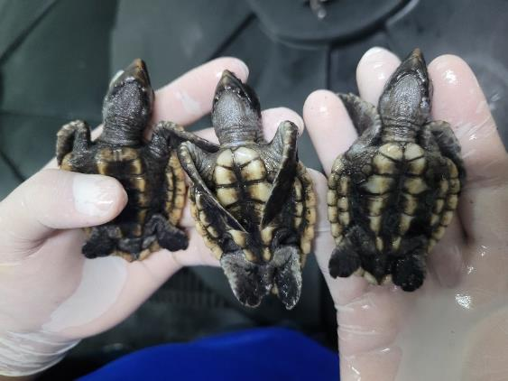
Figura 3. Tortugas caguamo sin vida por posible malformación de órganos.
  - ACTIVIDADES DE RESCATE

- TORTUGAS MARINAS
Durante este periodo recibimos las siguientes tortugas marinas, las cuales fueron reportadas por los pescadores después de haber quedado enredadas en sus redes.
ESPCIE | FECHA |  |  | LCC | ACC | PESO kg
Eretmochelys imbricata | 2022 | septiembre | 17 | 79 | 70 | 48
Chelonia mydas | 2022 | octubre | 3 | 28 | 24,7 | 2,5
Chelonia mydas | 2022 | octubre | 8 | 75 | 68,5 | 50
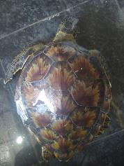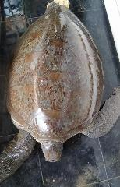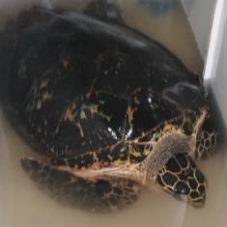
Figura 4. Tortugas rescatadas entre el 16 de septiembre y el 15 de octubre

- MANATI “MAGDALENA”
La manatí “Magdalena” perteneciente a la especie Trichechus manatus manatus Linneo, 1758, una hembra de más de 700 kilogramos de peso y 3.6 metros de longitud, fue nombrada así en honor a su majestuosidad y resistencia, recordándonos a esta imponente cuenca hidrográfica, El Río Magdalena. Magdalena se varó en una zona de la ciénaga con muy poca profundidad, quedando gran parte de su cuerpo expuesto fuera del agua, pasando más de 15 días en el mismo sitio, provocando que los rayos de sol directo le quemaran y ampollaran todo el dorso. Ligado a esto, la presencia de otros animales carroñeros, insectos, peces, aves, etc., empezaron a comerse su sistema tegumentario y parte del muscular generándole graves heridas.
Magdalena, fue rescatada el 15 de septiembre del 2022, en la Ciénaga de Cicuco, en el municipio de Santa Bárbara de Pinto, al sur del departamento de Magdalena al borde del brazo de Mompox. Cuando los pescadores de la zona dieron aviso a la autoridad ambiental CORPAMAG y al ACUARIO Y MUSEO DEL MAR EL RODADERO, el equipo del Centro de Atención, Valoración y Rehabilitación de Fauna Marina CAVR-MAR se dispuso en la operación de rescate, la cual consistió en un traslado fluvial en canoa durante 3 horas, terrestre en camión de 10 horas y en lancha hasta las instalaciones del CAVR-MAR en el Acuario El Rodadero. Este traslado contó con la ayuda de los pescadores de Cicuco, las Fuerzas Armadas, El ejército Nacional, Guardacostas y el equipo de cuidadores del CAVR-MAR.
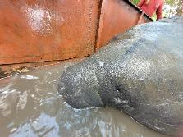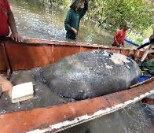
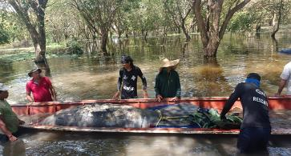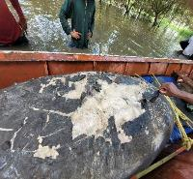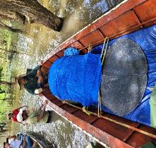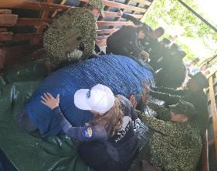
Fiura

Figura 5. Durante el traslado de la manatí Magdalena

El equipo del CAVR-MAR llegó con Magdalena al muelle norte en la playa de El Rodadero a las 9:30 pm. Allí fue recibida por el equipo de Guardacostas, la Armada Nacional y los otros integrantes del CAVR-MAR para ser transportada por lancha al Acuario. Al momento de su llegada, se realizó una revisión, limpieza y valoración de sus heridas y signos vitales. Luego se ingresó a la primera piscina del acuario, llamada Piscina de manejo.
Durante esa primera noche se realizó guardia durante todo el tiempo (Figura 6), con reportes cada hora que contenían el número de respiraciones que realizaba en 5 minutos, la expulsión de heces o flatulencias y observaciones sobre su comportamiento.
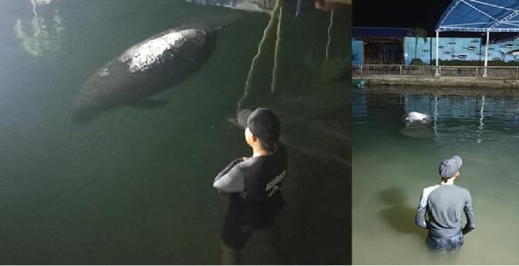
Figura 6. Cuidadores en guardia durante la primera noche de Magdalena en el CAVR-MAR.
Durante la estancia de Magdalena en el CAVR-MAR se realizó la búsqueda de grandes cantidades de plantas acuáticas que hacen parte de su dieta, en la Ciénaga Grande de Santa Marta, tarea que estaba a cargo de funcionarios de CORPAMAG. Las plantas acuáticas que se le ofrecieron fueron: la lechuga de agua Pistia stratiotes (Figura 7), la tarulla o buchón de agua Eichhornia crassipes (Figura 8) y la batatilla Ipomoea sp. (Figura 9).
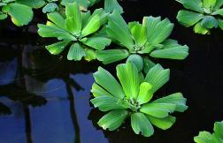
Figura 7. Lechuga o lechuguilla de agua Pistia stratiotes.
Tomado de: https://www.floresyplantas.net/pistia-stratiotes.
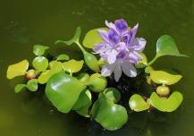
Figura 8. Tarulla o buchón de agua Eichhornia crassipes.
Tomado de https://miregion360.com.
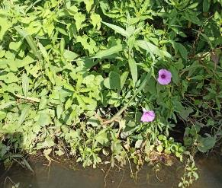
Figura 9. Ipomoea sp. o batatilla.
Estas plantas se le dejaban dispersas en la superficie del agua, se amarraban en la malla donde Magdalena se acercaba y se ofrecían constantemente acercándoselas al hocico y moviéndolas lentamente. Observamos que los primeros días Magdalena consumía pequeñas cantidades durante las noches cuando había menos ruido e iluminación, ya que se debían apagar las luces alrededor de la piscina. Mostró una notable preferencia por el buchón de agua o tarulla, que fue el que consumió principalmente.
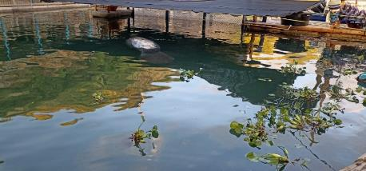
Figura 10. Enriquecimiento con plantas acuáticas de la piscina donde se encontraba Magdalena.

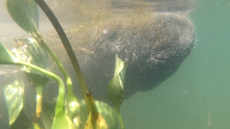
Figura 11. Magdalena y el buchón de agua o tarulla dentro de la piscina.
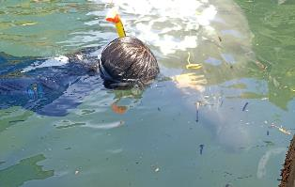
Figura 12. Ofrecimientos de plantas acuáticas a Magdalena.
Además de estas plantas acuáticas, se buscaron pastos marinos Syringodium sp. (Figura 13), que se dispusieron en el fondo de la piscina, amarrándolas a una malla sosteniéndolos con unos bloques para que se mantuvieran en el fondo. A estos pastos Magdalena no prestó atención ni manifestó interés en explorarlos.
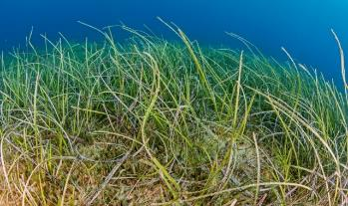
Figura 13. Pastos marinos Syringodium sp. Foto de: Dimitris Poursanidis/GRID-Arendal.
Magdalena expulsaba heces de tono marrón y consistencia pastosa. Se solían encontrar restos de heces en muy poca cantidad flotando en la piscina durante las mañanas. En una oportunidad se evidenció la expulsión de flatulencias (Figura 14).
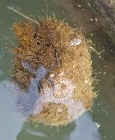
5 de octubre de 2022
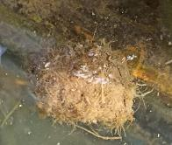
5 de octubre de 2022
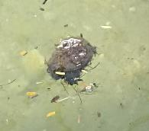
3 de octubre de 2022
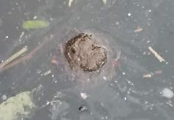
26 de septiembre de 2022

Figura 14. Imágenes de las heces producidas por Magdalena durante su atención.

Comportamiento
Desde su llegada, Magdalena nadaba de manera muy lenta y en círculos alrededor de la piscina en la parte de mayor profundidad. Presentó movimiento en las dos aletas pectorales, pero en ciertas ocasiones retenía una de las dos depende de la dirección a la que se dirigía, comúnmente girando hacia su derecha. Luego de las curaciones de las mañanas, solía inclinarse hundiendo un poco más su lado derecho, inclinaciones que a veces se hacían más pronunciadas y en varios momentos nadaba muy pegaba a las paredes y a las zonas más llanas de la piscina (Figura 15).
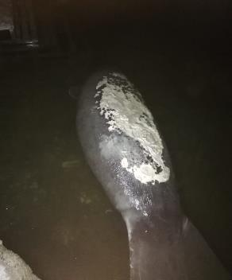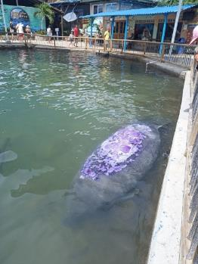
Figura 15. Magdalena flotando inclinada hacia su derecha (izquierda) y nadando cerca de las paredes (derecha).
A medida que pasaban los días y entraba en confianza con la piscina, fue nadando por más zonas, hundiendo su cuerpo completo y con mayor movimiento de su aleta caudal e imponiendo más resistencia al momento del manejo para las curaciones de las heridas.

Respiraciones
Magdalena en promedio respiraba cada 40 segundos, haciendo una respiración profunda y dos cortas seguidas (Tabla 2). Los últimos días se evidenció que expulsaba burbujas por las narinas antes de sacar su trompa para respirar (Figura 16).
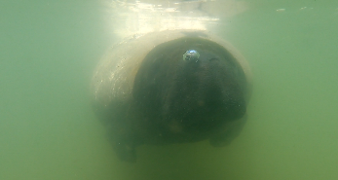
Figura 16. Magdalena expulsando burbujas por las narinas al salir a respirar.
El 5 de octubre observé que cuando intentaba salir a respirar que costaba mucho alzar su cabeza y se escuchaba un fuerte sonido proveniente de sus vías respiratorias.
Tabla 3. Monitoreo de las respiraciones de Magdalena.
Fecha | Hora | Respiraciones/5 minutos
3/10/2022 | 7:30 p. m. | 14
3/10/2022 | 8:00 p. m. | 12
3/10/2022 | 9:00 p. m. | 12
3/10/2022 | 10:00 p. m. | 9
3/10/2022 | 11:00 p. m. | 9
3/10/2022 | 11:30 p. m. | 9
4/10/2022 | 12:00 a. m. | 9
4/10/2022 | 12:30 a. m. | 8
4/10/2022 | 1:00 a. m. | 7
4/10/2022 | 1:30 a. m. | 10
4/10/2022 | 2:00 a. m. | 7
4/10/2022 | 4:30 a. m. | 8
4/10/2022 | 6:00 a. m. | 6
4/10/2022 | 7:00 p. m. | 6
4/10/2022 | 8:00 p. m. | 4
5/10/2022 | 12:00 a. m. | 5
5/10/2022 | 12:30 a. m. | 4
5/10/2022 | 1:00 a. m. | 4
5/10/2022 | 2:00 a. m. | 4
5/10/2022 | 3:00 a. m. | 4
5/10/2022 | 3:20 a. m. | 6
5/10/2022 | 3:40 a. m. | 5
5/10/2022 | 4:00 a. m. | 6
5/10/2022 | 4:30 a. m. | 3
5/10/2022 | 10:20 a. m. | 10
5/10/2022 | 11:40 a. m. | 8
5/10/2022 | 1:20 p. m. | 11
5/10/2022 | 2:00 p. m. | 13
5/10/2022 | 5:30 p. m. | 15
Durante los 20 días que Magdalena estuvo en el CAVR, recibió diferentes tratamientos para poder tratar todas las heridas en su cuerpo, el problema respiratorio y la falta de apetito que presentaba, Ceftriaxona IM, Imipenem IM, Dexametasona IM, Tramadol IM.

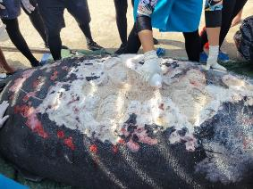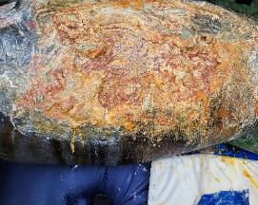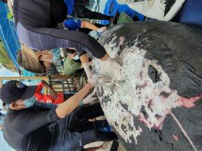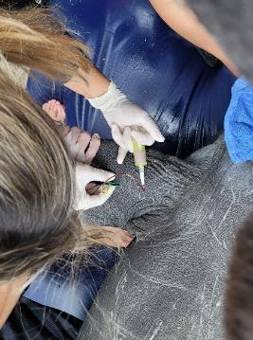

Figura 17. Procedimientos y muestras de Sangre.
Los resultados de sangre mostraban en ella una fuerte deshidratación y sus riñones estaban funcionando más de lo normal.
Se hidrataba a través de una sonda, se le pasaba agua, electrolitos y batido de frutas con diferentes medicamentos.

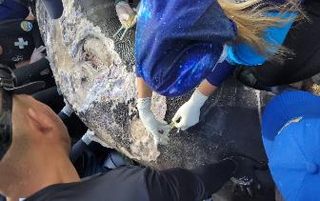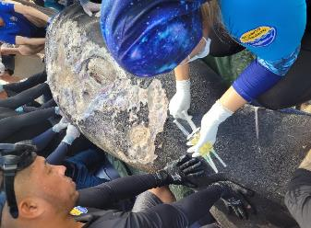
Figura 18. Inyección Antibióticos

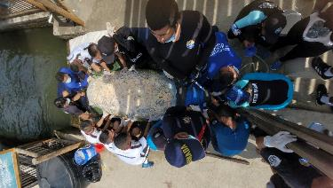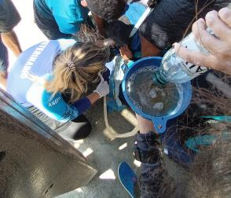
Figura 19. Alimentación e hidratación a través de Sonda
Tabla 4. Contenido de batidos suministrados a Magdalena.
Fruta/Verdura | Papaya, melón, banano, manzana, espinaca, tomate, lechuga
Medicamento | 20 cápsulas de Digesta  20ml de RedCell  5 gr de Digest  5 gr de Revit  5 gr de Circul  3 pastillas de Traumeel
Agua | 1.2 L
Electrolit | 2.5 L

Para su problema respiratorio también se realizaban dos veces al día nebulizaciones, las cuales contenían expectorantes y antibióticos (Figura 20).
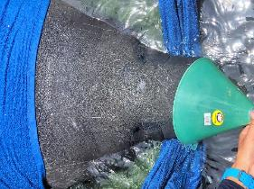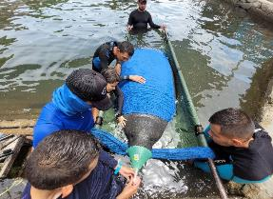

Figura 20. Durante procedimiento de nebulizaciones

Se le realizaron 3 enemas para ayudarle a defecar con más facilidad. Utilizando Ringer lactato y aceite mineral (Figura 21).

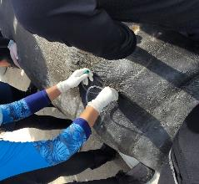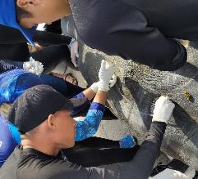
Figura 21. Procedimiento de enema
Las curaciones se realizaban dos veces al día, se retiraba la mayor cantidad de piel muerta posible para evitar infecciones, se limpiaba con diferentes productos y se aplicaba miel y diferentes cremas analgésicas y cicatrizantes (Figura 22).

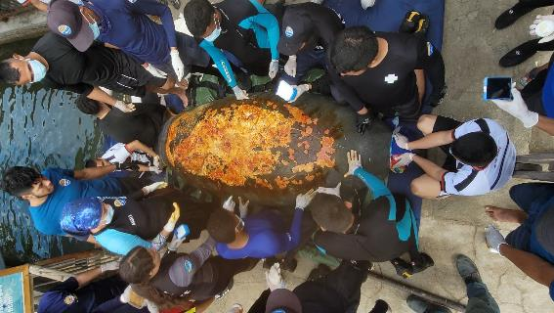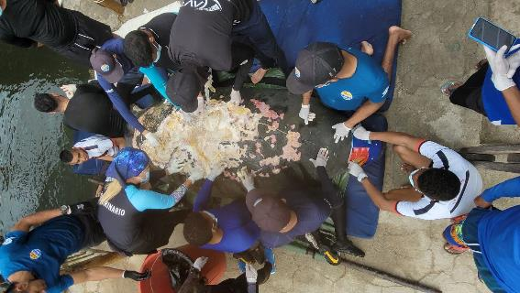
Figura 22. Durante las curaciones

MUERTE Y NECROPSIA
El día 5 de octubre en horas de la noche Magdalena fallece, se realiza la necropsia el día 6 de octubre en horas de la mañana y se toman muestra para histopatología y cultivo para conocer la causa exacta de su muerte.
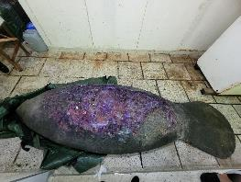
Figura 23. Heridas de la piel en proceso de cicatrización al momento de su muerte.
Las heridas que Magdalena presentaba en la piel, mostraban ya una mejoría notoria por encontrarse en proceso de cicatrización.
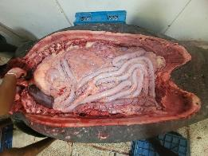
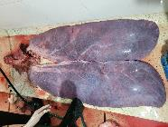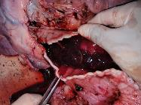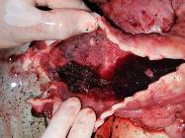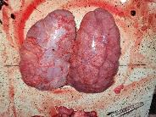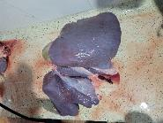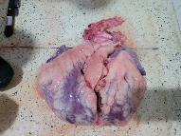
El co
Figura 24. Órganos internos en buen estado externo
El corazón el hígado y los riñones estaban aumentados de tamaño, sus pulmones presentaban una coloración anormal y tenían liquido adentro, dentro de la tranquea tenia piedras y ramas. Se enviaron muestras a histopatología y cultivo para poder tener un diagnóstico exacto.

ACTIVIDADES DE REHABILITACIÓN

- MANATÍ TASAJERITO Trichechus manatus manatus
Tabla 5. Especificaciones de la Fórmula láctea de Tasajerito.
Días | Fórmula  (ml) | Cantidad x Tetero(ml) | Agua  (ml) | Pedialyte (ml) | EleCare (gr - %) | MultiMilk (gr - %) | NeoCate (gr - %) | Milkmatrix (gr - %)
20 – 25 de febrero | 1700 | 240 | 1000 | 700 | 204 – 80% | 113.4 – 20% | 0 | 0
26 de febrero | 1900 | 260 | 1400 | 500 | 99 – 30% | 254 – 40% | 99 – 30% | 0
27 de febrero | 1900 | 260 | 1200 | 700 | 0 | 117 – 37% | 198 – 63% | 0
28 de febrero – 3 de marzo | 2000 | 280 | 1500 | 500 | 0 | 252 – 57% | 189 – 43% | 0
4 de marzo –31 de marzo | 2000 | 280 | 1500 | 500 | 0 | 254 – 63% | 171 – 37% | 0
1 de abril - 9 de abril | 2000 | 300 - 330 | 1500 | 500 | 0 | 0 | 332 - 90% | 67 - 10%
10 de abril - 15 de abril | 2000 | 350 | 2000 | 500 | 0 | 0 | 269 – 80% | 167 – 20%
16 de abril – 29 de abril | 3000 | 420 | 2500 | 500 | 0 | 0 | - - 80% | 207 - 20%
1 de mayo – 6 de mayo | 2500 | 400 - 460 | 2500 | 0 | 0 | 0 | 0 | 189 – 100%
7 de mayo – 19 mayo | 2500 | 480 | 2500 | 0 | 0 | 0 | 0 | 315 – 100%
20 de mayo – 3 de junio | 1500 | 600 – 700 | 1500 | 0 | 0 | 0 | 0 | 360 – 100 %
4 de junio- 28 de julio | 1500 | 500 - 750 | 1500 | 0 | 0 | 0 | 0 | 360 –80%
29 de julio | 1500 | 750 | 1500 | 0 | 0 | 0 | 0 | 315 – 70%
17 de Agosto | 1000 | 500 | 1000 | 0 | 0 | 0 | 0 | 243-60%
13 de Septiembre | 1000 | 700 | 1000 | 0 | 0 | 0 | 0 | 90- 22%

Tasajerito, se encuentra pesando 79 kg en estos momentos. Las especificaciones de la fórmula láctea se observan en la tabla 5 y los medicamentos y suplementos alimenticios que se están suministrando a Tasajerito se presentan a continuación:

1 mL de Aceite de coco
2500 mg de Simeticona (10 cápsulas Digesta)
1 gr de Probios
2 cápsulas de taurina
2 gr de heces
15 ml de red cell

Tasajerito ha respondido positivamente a los cambios progresivos en las cantidades de frutas y verduras que se le ofrecen durante el día. Actualmente está consumiendo alrededor de 10 kg de alimento durante la mañana, tarde y noche.
Los ofrecimientos de comida se realizan en intervalos de 3 horas dúrate todo el día, tarda entre 40 y 60 minutos consumiendo la totalidad de los alimentos, mostrando un mayor gusto por las frutas (Tabla 7).
Tabla 7. Descripción del tratamiento de alimentación con frutas y verduras del manatí Tasajerito.
8:30 AM | - 900 gr de lechuga  - 370 gr de espinaca  - 480 g de banano
11:30 AM | - 900 gr de Lechuga  - 370 gr de brócoli  - 400 gr de tomate
2:30 PM | - 900 gr de lechuga  - 320 gr de calabacín  - 320 gr de Melón
5:30 PM | - 900 gr de lechuga  - 320 gr de espinaca  - 400 g de pepino
8:30 PM | - 550 gr de lechuga  - 320 gr brócoli  - 490 gr papaya
11:30 PM | - 900 gr de lechuga  - 320 gr de calabacín  - 320 gr de mango o pera
Consumo de leche

Figura 25. Consumo de leche de Tasajerito del 8 de septiembre al 4 de octubre
Tasajerito mostro una buena disposición a la hora del ofrecimiento de leche durante todo el mes.
A partir del 12 de septiembre se le dejaron de ofrecer dos teteros al día y se empezó a dar un único tetero a las 5 am con una menor concentración de leche milmatrix. A medida que se le aumenta la cantidad de alimento solido se le disminuía más y más la leche, es por eso que el día 5 de octubre se toma la decisión de suspender los ofrecimientos de leche gracias al alto consumo de frutas y verduras por parte de jerito.
La primera semana del mes de agosto, tasajerito presento una pequeña pérdida de peso (1kg). Luego, comenzó a recuperarlo progresivamente llegando a ganar 5.4 kg durante todo mes de septiembre.

Figura 26. Peso de Tasajerito en kilogramos durante el mes de septiembre.
Tasajerito tuvo la oportunidad de interactuar, explorar y conocer diferentes tipos de plantas las cuales podría llegar a encontrar en su medio natural. Se ha hecho enriquecimiento en su entorno con pasto (Hymenachne amplexicaulis), berro (Ludwigia sp.), bejuco (Mikania congesta) y buchón de agua (Eichhornia crassipes). En varias oportunidades jero respondió de manera positiva masticando y explorando con su boca las plantas que se le dejaban, la mayoría de ellas las escupía, sin embargo se evidencio el consumo de las hojas de berro y también de buchón de agua (Figura 27).

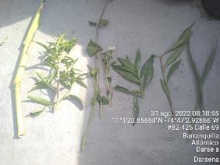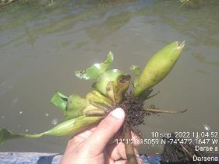
Figura 27 . Plantas recolectadas para el enriquecimiento ambiental de tasajerito.

Por otro lado, Tasajerito tuvo la oportunidad de conocer a un manatí adulto de su misma especie. Magdalena estuvo en una piscina compartiendo espacio junto a tasajerito, él se mostró algo tímido y alejado pero se mantuvo realizando vocalizaciones la mayor parte del tiempo. En pocas ocasiones estuvo cerca de ella porque él prefería mantenerse en las esquinas y únicamente nadaba cerca a los bordes del estanque.
Se trató de guiar a tasajero con pedazos de fruta a la zona más profunda de la piscina donde permanecía mayoritariamente magdalena pero a jero aún le hace falta tener más confianza para nadar tranquilamente en lugares con mayor profundidad.
Tasajerito permaneció algunos días en la piscina interna de cuarentena para prevenir cualquier tipo de inconveniente generado por el mal tiempo. Sigue mostrando un gusto por las zonas cubiertas y oscuras en forma de “cueva”, ya que siempre se dirige a estos lugares cuando termina de comer.
También, permite que lo toquemos y observemos el estado de sus aletas mientras lo alimentamos. Esto facilita los chequeos sin necesidad de sacarlo del agua.
Jero sigue interactuando con las tortugas verdes (Chelonia mydas), sin importar si son grandes o pequeñas, el las persigue, nada con ellas y la empuja hacia arriba con su cabeza.
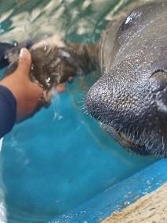
Figura 28 . Chequeo del estado de sus aletas pectorales

4.4 ACTIVIDADES DE LIBERACION

- 19 SEPTIEMBRE:
Se realiza la introducción al medio natural en Playa Lipe permitiendo a las tortugas tener fácil acceso a alimentación de pastos y algas.

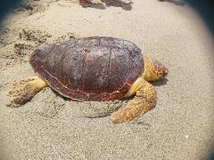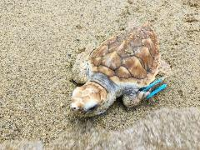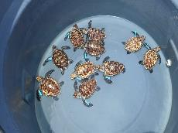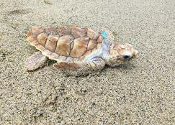
Figura 29. Durante liberación de tortugas el 19 de septiembre.
- 21 SEPTIEMBRE DON DIEGO
Se realiza la liberación de 20 tortugas de las especies Eretmochelys Imbricata, Caretta caretta, Chelonia mydas el 21 de septiembre del 2022 en el resguardo Indígena de Katanzama.

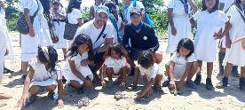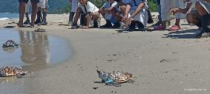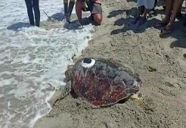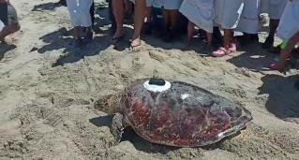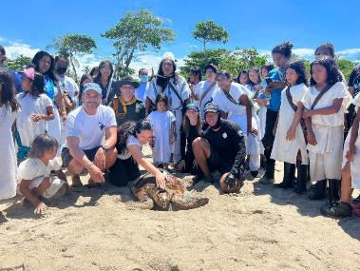
Figura 30. Durante la introducción de tortugas al medio natural

4.5 ACTIVIDADES DE INVESTIGACION

Concha" La Tortuga Carey adulta marcada y liberada en el resguardo Indígena de Katanzama.

Está tortuga Carey (Erethmochelys imbricata) fue rescatada de una red de pesca en la bahía Gaira y entregada por un pescador de la zona al Acuario Rodadero que opera el Centro de Atención, Valoración y Rehabilitación de fauna Marina -CAV-R marino de CORPAMAG, donde recibió la atención necesaria para garantizar su buen estado de salud.

La tortuga Carey es una especie que se encuentra en Peligro Crítico según la Union Internacional para la Conservación de la Naturaleza (UICN). Sus poblaciones están declinando debido a la pesca indiscriminada y el tráfico ilegal de sus caparazón, contaminación y pérdida de sitios de anidación, además del cambio climático.

Gracias al apoyo internacional dado por el equipo de Tortugas preciosas de Osa (Costa Rica), programa de Amazon Conservation Team -ACT fue marcada con un transmisor satelital de última generación, que permite conocer sus rutas de movimiento, los ecosistemas que utiliza y posiblemente su playa de anidación. Esta colaboración de ACT se da en el marco de su proyecto llamado Ancestral Tides: Mareas Ancestrales, que busca unir el conocimiento indígena para proteger los ecosistemas marino/costeros y las tortugas marinas, en comunidades desde Colombia hasta México.

"Concha" regresó al mar con el dispositivo satelital activado en la comunidad Arhuaca del resguardo Indígena de Katanzama, quienes le otorgaron este nombre.

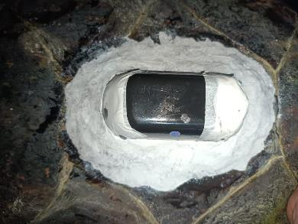
Figura 31. Dispositivo de seguimiento satelital instalado en la tortuga “Concha”.

Las tortugas marinas conectan el continente con el mar y son especies clave para mantener el equilibro y la salud de importantes ecosistemas como los arrecifes de coral. Las tortugas Carey anidan en varias playas del departamento del Magdalena, especialmente en las zonas con bosque de manglar, se encuentran muy amenazadas por la cacería indiscriminada de su carne y huevos.

El equipo de ACT busca articular acciones para la conservación de las tortugas marinas utilizando tanto el conocimiento ancestral como el enfoque científico. Su objetivo es conservar simultáneamente estos ecosistemas costeros y las tortugas marinas al mismo tiempo que se re valoran las tradiciones culturales asociadas.
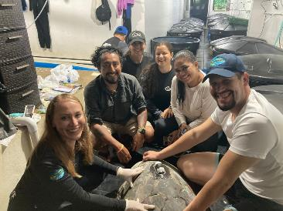
Figura 32. Equipo de trabajo instalando el dispositivo GPS.

Además, al vincular los esfuerzos de conservación liderados por las comunidades en Colombia, Panamá, Costa Rica y México, se promueve la solidaridad regional en la conservación costera a través de los diálogos culturales.



ANGELA P DAVILA PEÑALOZA
TP:22698
MEDICO VETERINARIO U.T
JEFE DEPARTAMENTO DE SALUD
Y BIENESTAR ANIMAL
ACUARIO RODADERO

ANTHONY COMBATT
BIÓLOGO MARINO

ASESOR PROYECTOS DE CONSERVACIÓN
ACUARIO Y MUSEO DE MAR DEL RODADERO

